大學入學考試中心
105學年度指定科目考試試題

生物考科

－作答注意事項－
考試時間：80分鐘
作答方式：
˙選擇題用 2B 鉛筆在「答案卡」上作答；更正時，應以橡皮擦擦拭，切勿使用修正液（帶）。
˙非選擇題用筆尖較粗之黑色墨水的筆在「答案卷」上作答；更正時，可以使用修正液（帶）。
˙未依規定畫記答案卡，致機器掃描無法辨識答案；或未使用黑色墨水的筆書寫答案卷，致評閱人員無法辨認機器掃描後之答案者，其後果由考生自行承擔。
˙答案卷每人一張，不得要求增補。

第壹部分：選擇題（占72分）
一、單選題（占20分）
說明：第1題至第20題，每題有4個選項，其中只有一個是正確或最適當的選項，請畫記在答案卡之「選擇題答案區」。各題答對者，得1分；答錯、未作答或畫記多於一個選項者，該題以零分計算。
1. 下列何種類群可最先生活在火山爆發後冷卻的熔岩上？
(A)蕨類 (B)地衣 (C)苔蘚植物 (D)針葉樹
2. 下列何種方法可用來催熟提早採收的芒果？
(A)將芒果放置黑暗處 (B)與成熟香蕉一起保存
(C)降低保存温度 (D)降低保存時的氧含量
3. 下列與動物體內物質運輸相關的敘述，何者正確？
(A)擴散作用不足以因應大型動物體內養分的有效運送
(B)蝦類為開放式循環系統，因此不具有血管
(C)脊椎動物的循環系統有閉鎖式及開放式
(D)動物體都以血紅素為媒介輸送氧
4. 耐冷植物的細胞膜在低溫下仍能保持流體性質的原因為何？
(A)細胞膜含有較多的疏水性蛋白質 (B)細胞膜含有較高比例的膽固醇
(C)細胞膜含有較高比例的不飽和脂肪酸 (D)細胞膜含有較多的水分通道蛋白
5. 下列有關物種與生命樹的概念，何者正確？
(A)測試兩族群樣本，若可交配產生子代即屬於同物種
(B)梅爾（Mayr）以形態上之相似性為準，提出生物種的概念
(C)生物種的概念應用於細菌界亦相當適合
(D)物種是分類系統中位於屬之下的一個基本階層
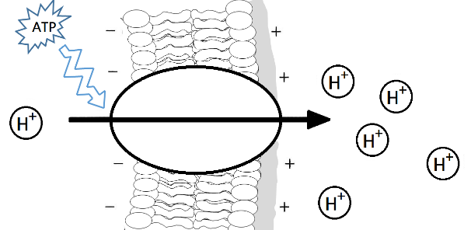
6. 圖1為細胞膜主動運輸之示意圖。下列消化器官中，何者的上皮細胞含有相對多量的氫離子幫浦？
氫離子幫浦
細胞質
細胞外
圖1
(A)胃 (B)小腸
(C)胰臟 (D)大腸
7. 下列有關於小腸消化與吸收的敘述，何者正確？
(A)小腸內壁簡單且平滑，可提高養分吸收效率
(B)小腸具有調節胃液分泌的功能
(C)小腸消化液中的膽汁含有分解脂質的酵素
(D)脂肪酸被小腸吸收到微血管後，可直接進入淋巴循環系統
8. 下列有關物質進入細胞的方法，何者錯誤？
(A)鉀離子可藉通道蛋白進出保衛細胞
(B)蔗糖可經由主動運輸而進入篩管細胞
(C)二氧化碳可經由簡易擴散進入葉肉細胞
(D)海帶（昆布）可利用滲透作用吸取海水中的碘
9. 多數人在參加比賽時容易心情緊張及心跳加速，這是因為部分自律神經興奮所導致的現象。下列有關該自律神經的敘述，何者正確？
(A)可受意識控制
(B)屬副交感神經
(C)該神經的節後神經纖維會釋放正（去甲基）腎上腺素
(D)該神經的節前神經元位於腦幹中
10-11題為題組
某生利用基因工程改變具有①~⑤功能性區域的酵素甲基因，剔除部分區域後，獲得酵素乙~丁。取等量的酵素甲~丁進行酵素活性分析。試依圖2結果回答第10-11題。
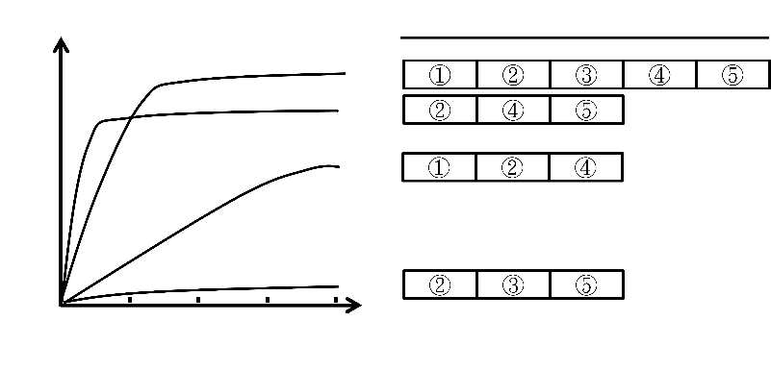
10. 下列推論何者正確？
圖2
酵素活性（moles/second）
甲
乙
丙
丁
0
5
10
15
20
受質濃度（moles）
酵素蛋白質結構
(A)酵素甲活性不因酸鹼度變化而有影響
(B)酵素乙可與受質相結合
(C)提供酵素丙更高濃度的受質，其活性可持續上升
(D)酵素丁具有最高活性
11. 對於酵素活性而言，最重要的功能性區域為何？
(A)① (B)②
(C)③ (D)④
12. 若在一基因的表現序列（外顯子）插入了一個腺嘌呤（A），則由此基因所表現之蛋白質可能會發生何種變化？
(A)於A插入處之下游造成連續胺基酸的改變 (B)只有對應於A插入處發生單一胺基酸的改變
(C)只在對應於A插入處增加一個胺基酸 (D)於A插入處上游的胺基酸都發生改變
13. 某生測量正常實驗白鼠的血漿、鮑氏囊（腔）過濾液與尿液的成分，以進行腎臟功能的研究。下列結果何者最有可能因實驗操作錯誤所造成？
(A)蛋白質濃度：血漿＞鮑氏囊過濾液＝尿液 (B)葡萄糖濃度：血漿＝鮑氏囊過濾液＞尿液
(C)鈉離子濃度：血漿＝鮑氏囊過濾液＞尿液 (D)尿素濃度：血漿＜鮑氏囊過濾液＝尿液
14. 下列有關激素對吳郭魚魚鱗上黑色素細胞影響的實驗，何者正確？
(A)本實驗需先將鱗片以福馬林固定後再加激素觀察
(B)促腎上腺皮質素可造成色素細胞中色素顆粒分散
(C)腎上腺素可造成色素細胞增加
(D)色素顆粒聚集時，魚鱗顏色變深
15-16題為題組
一對親兄妹在進行ABO血型鑑定的探討活動時，哥哥的血液只在抗A血清中有凝集反應，妹妹的血液則是在抗A血清與抗B血清都有凝集反應。
15. 此兄妹的父母也進行同樣血型鑑定時，下列何種結果不可能發生？
(A)在抗A及抗B血清中皆不凝集 (B)在抗A及抗B血清皆凝集
(C)在抗A血清中凝集，在抗B血清中不凝集 (D)在抗A血清中不凝集，在抗B血清中凝集
16. 妹妹的血型的表現型呈現何種遺傳模式？
(A)完全顯性 (B)不完全顯性（中間型）
(C)共（等）顯性 (D)多基因
17. 在光反應中，光系統II（PSII）受光激發所失去的電子，需由下列何種分子重新提供？
(A)NADH (B) (C)DCPIPH (D)
18. 下列何者是植物激素與動物激素的相同點？
(A)其組成成分皆相同 (B)只作用在特定的目標細胞（標的細胞）
(C)其運輸具有方向性 (D)激素彼此間不會相互調控
19. 下列與循環系統相關的敘述，何者正確？
(A)動脈平滑肌收縮所造成的血管阻力大小與血壓高低呈現正相關性
(B)心電圖係紀錄自律神經系統調節心臟跳動之電訊號
(C)副交感神經釋出乙醯膽鹼作用在心房與心室肌肉上，使心跳變慢
(D)血壓降低時，抗利尿激素分泌量也隨之降低，以維持血壓的恆定
20. 下列有關蛋白質的敘述，何者正確？
(A)目前已知只有蛋白質具有酵素功能 (B)人體激素皆由蛋白質所組成
(C)細菌與人類的密碼子可對應相同胺基酸 (D)在聚合酶連鎖反應中所使用的引子是蛋白質
二、多選題（占30分）
說明：第21題至第35題，每題有5個選項，其中至少有一個是正確的選項，請將正確選項畫記在答案卡之「選擇題答案區」。各題之選項獨立判定，所有選項均答對者，得2分；答錯1個選項者，得1.2分；答錯2個選項者，得0.4分；答錯多於2個選項或所有選項均未作答者，該題以零分計算。
21. 下列哪些為基因工程的產物？
(A)桃莉羊（Dolly） (B)含蘇力菌抗蟲毒素的玉米植株
(C)會製造胰島素的酵母菌 (D)利用雜交挑選的優良水稻品種
(E)防治植物病蟲害時所用的天敵
22. 下列有關基因的敘述，哪些正確？
(A)真核生物在細胞質中將初始mRNA的內含子（內插子）切除
(B)真核生物mRNA的5'端具有多腺核苷酸尾（poly-A tail）
(C)許多核糖體可同時在一條mRNA上進行轉譯作用
(D)DNA聚合酶以DNA為模板合成mRNA
(E)一條mRNA可具有兩個以上的AUG密碼子
23. 下列有關染色體與演化的敘述，哪些正確？
(A)發生倒位的染色體導致配對困難，天擇不會加以保留
(B)天擇的結果使動物界中不存在單倍體的生物體
(C)染色體缺失一段不是遺傳變異
(D)染色體多倍體化可造成同域種化
(E)染色體數目的改變可由人為的方式產生
24. 下列有關於免疫反應的敘述，哪些正確？
(A)參與專一性及非專一免疫反應的細胞只存在於血液中
(B)干擾素可協助細胞抵抗病毒感染
(C)在發炎反應時，微血管的通透性會降低以避免血漿滲出
(D)過敏反應是後天性免疫系統失調所造成
(E)胞毒T細胞的主要作用是殺死病原體
25. 下列感覺接受器中，哪些是由特化的神經細胞或神經末梢所構成？
(A)聽覺受器 (B)嗅覺受器 (C)視覺光受器
(D)溫（冷熱）覺受器 (E)味覺受器
26. 下列哪些物質可以被一般植物細胞合成？
(A)固氮酶 (B)去氧核糖核酸聚合酶 (C)三酸甘油酯
(D)維生素 (E)磷酸鹽
27. 下列有關精子的敘述，哪些正確？
(A)精子形成後進入副睪內發育成熟
(B)儲精囊可儲存發育成熟的精子
(C)細精管內的支持細胞分泌睪固酮，以支持精細胞發育成精子
(D)攝護腺分泌弱鹼性的黏液，提供精子所需養分
(E)精子經過陰莖中的輸精管排出體外
28. 下列哪些測量值之間最後可呈現如圖3所示之相對關係？
圖3
(A)植物生長素調節莖的生長速率
(B)受質濃度影響酵素之反應速率
(C)族群進入新環境後之成長曲線
(D)注射疫苗後體內抗體產量的變化
(E)神經衝動時之動作電位變化
29. 2015年12月在法國巴黎舉行的聯合國氣候變遷高峰會議通過巴黎協定，旨在阻止全球暖化，下列哪些符合本協定精神？
(A)提高資源回收效率
(B)善用太陽能作為家庭用電來源
(C)綠能源科技太昂貴，不適合開發
(D)增加進口糧食的食用比例，以減少在地生產量
(E)在貧瘠土壤上增加植物栽植面積
30. 下列有關動物上皮（皮膜）組織的敘述，哪些正確？
(A)由單層或多層排列緊密的細胞組成
(B)具有豐富的細胞間質，其成分與組織的功能密切相關
(C)是構成汗腺的主要成員
(D)其功能是將組成器官中的不同組織緊密的連結在一起
(E)小腸的上皮組織具有消化、吸收的功能
31. 下列對於病原體的敘述，哪些正確？
(A)狂牛症是由構造簡單的病毒所引起
(B)有些病毒可將其基因片段插入宿主染色體中
(C)造成白喉的病原體，是由其粒線體提供複製時所需能量
(D)引起登革熱的病原體是一種病毒
(E)愛滋病毒（人類免疫缺失症病毒）的套膜含有宿主細胞膜成分
32. 在夏天日正當中時，有些植物的葉子常有下垂現象，顯示該植物可能有哪些功能發生短暫的不足或受損？
(A)篩管輸送 (B)乙烯合成 (C)K離子的主動輸送
(D)葉枕細胞 (E)導管輸送
33. 產檢時，可利用羊水中的胎兒細胞培養後，進行染色體核型分析。下列相關敘述哪些正確？
(A)培養所得之細胞具單套染色體 (B)可觀察到染色體構造是否正常
(C)此方法可檢測出罹患唐氏症的胎兒 (D)可分辨出胎兒的性別
(E)可鑑別親子血緣關係
34. 抗體是屬於分泌型醣蛋白。下列抗體相關的敘述哪些正確？
(A)抗原可直接改變抗體結合部位的胺基酸序列，進而產生專一性結合
(B)正在進行抗體基因轉譯的核糖體附著於內質網上
(C)在漿細胞中的高基氏體可發現未修飾完成的抗體分子
(D)施打疫苗是為了使身體經由被動免疫產生抗體
(E)轉譯抗體所用的tRNA也可用來配對其它mRNA上的密碼子
35. 在觀察豬心臟的外表形態及其內部構造時，下列哪些正確？
(A)上腔（大）靜脈由心臟腹面觀察較易看到 (B)冠狀動脈是由主動脈基部分支而來
(C)由外觀看心室有扁平如耳朵形狀的突起 (D)用手輕壓心室時，感覺壁較薄的是左心室
(E)將主動脈切開（或剪開）往心室方向可觀察到半月瓣

三、閱讀題（占22分）
說明：第36題至第44題，包含單選題與多選題，單選題有4個選項，多選題有5個選項，每題選出最適當的選項，標示在答案卡之「選擇題答案區」。單選題各題答對得2分，答錯、未作答或畫記多於1個選項者，該題以零分計算。多選題所有選項均答對者，得3分；答錯1個選項者，得1.8分；答錯2個選項者，得0.6分；答錯多於2個選項或所有選項均未作答者，該題以零分計算。
閱讀一
基因突變的成因可分為自發型（先天性遺傳）及誘導型（後天環境影響）。已知癌症的發生與某些基因突變後所導致的不正常表現，或是基因突變導致後續轉譯出的蛋白質之活性異常有所關聯，因此致癌基因的大量表現或其蛋白質活性增加，或抑癌基因的表現量降低或其蛋白質活性下降，都可能引發正常細胞轉型成癌細胞。基因表現的調控與其轉錄因子的活性或mRNA的穩定度等息息相關。前述這些致癌或抑癌基因的不正常表現或突變，有些是導因於基因體DNA受到某些外來化學致癌物質的嵌入、病毒DNA的插入、或是因為環境因子（如：生長因子、發炎因子或病原菌感染的刺激），因而引發細胞持續性快速分裂，造成複製錯誤的機率增加及突變基因被正確修復的機率下降，進而累積突變基因的數目。根據上文及所習得的知識，回答第36-38題：
36. 下列敘述哪些正確？
(A)基因的突變只會發生在致癌基因上 (B)轉錄作用可能造成致癌基因的表現增加
(C)轉錄作用可能造成抑癌基因的表現下降 (D)致癌基因或抑癌基因的突變可能引起癌症
(E)癌症的形成僅與基因的突變有關
37. 下列有關基因突變的形成與累積的敘述，哪些正確？
(A)某些化學致癌物嵌入基因體DNA (B)DNA修復的能力上升
(C)DNA持續地快速複製 (D)DNA複製過程中錯誤率的減少
(E)病毒的DNA插入基因體DNA
38. 細胞中基因表現量的增加與下列何者有關？
(A)外來刺激物活化DNA複製作用 (B)mRNA的穩定度降低
(C)DNA修復能力的增加 (D)啟動該基因的轉錄因子活性增加
閱讀二
近年來因環境變遷造成異常淹水逆境，已嚴重衝擊全球糧食作物的生產。淹水會造成植物根部缺氧、能量生成過少且產生酒精毒害而造成植物死亡。然而在所有的穀類作物中，水稻卻是唯一可耐淹水的重要糧食作物。淹水可增加水稻中植物激素的合成：一方面促進細胞分裂及延長，讓莖的莖節向上伸長，使植株高於水面以進行空氣交換；另一方面，促進根部皮層細胞部分老化死亡，進一步特化成具有較大細胞間隙的通氣組織，以利於儲存氧氣使根部維持活性。臺灣的學者經多年研究更進一步解開水稻耐淹水的分子調控機制。該研究團隊發現當水稻種子在淹水缺氧時，會誘導兩種蛋白激酶（CIPK15及SnRK1A）、轉錄因子MYBS1及可將澱粉轉化成糖的澱粉水解酶（α-amylase）等基因的大量表現。先前研究已發現MYBS1可結合在澱粉水解酶基因的啟動子序列，增加澱粉水解酶基因的表現。而當植物細胞缺糖時，則會促成SnRK1A活化MYBS1的活性。進一步的分析則發現當水稻CIPK15基因產生突變時，SnRK1A的蛋白質則無法累積，同時也觀察到CIPK15突變種子無法在同時淹水及缺糖的情況下發芽而死亡。這些研究成果得知植物中耐淹水的機制為透過缺糖訊息傳遞途徑，促進碳水化合物的分解，使種子有足夠的能量在水中發芽。此篇論文的關鍵發現將可協助育出各種耐淹水作物，減少淹水農損。根據上文及所習得的知識，回答第39-41題：
39. 水稻在淹水時可合成哪些激素以增加生存能力？
(A)吉貝素及離層酸 (B)吉貝素及乙烯 (C)生長素及離層酸 (D)細胞分裂素及乙烯
40. 水稻淹水時所產生的分子訊息的次序下列何者正確？
(A)CIPK15SnRK1AMYBS1澱粉水解酶檸檬酸循環
(B)SnRK1AMYBS1CIPK15澱粉水解酶檸檬酸循環
(C)檸檬酸循環CIPK15SnRK1AMYBS1澱粉水解酶
(D)MYBS1澱粉水解酶檸檬酸循環CIPK15SnRK1A
41. 下列哪些結果符合本文的研究成果？
(A)MYBS1基因突變的種子可在長時間淹水時發芽
(B)在同時淹水及缺糖時，在CIPK15突變種子中發酵作用活性降低
(C)缺糖時種子中澱粉水解酶的量没有變化
(D)提高澱粉水解酶活性可幫助CIPK15突變種子在淹水時發芽
(E)在淹水的CIPK15突變種子中，澱粉水解酶基因的表現上升
閱讀三
自閉症類疾患（Autism Spectrum Disorder，ASD，簡稱自閉症）屬於神經系統發育異常疾病，除常伴隨著如社交、溝通及刻板重複動作等能力與行為異常外，亦有胃腸相關的症狀。近年研究者發現腸道菌相似乎與ASD患病歷程呈現明顯相關性。腸道菌相即為腸道細菌總組成，在維持腸道健康、消化營養及刺激免疫發展等扮演重要功能。
2013年科學家證實數個與ASD相關的行為異常，可因改變腸道菌相而有所改善，以下是此研究的重點摘述。本研究為觀測腸道菌相對ASD異常行為調控的影響力，而研究的ASD動物模式乃利用母體免疫系統過度活化（MIA; maternal immune activation）方式，將病毒類似物注射到懷孕母鼠中，過度刺激其免疫系統，發現其子代會有類似ASD的異常行為。相同於人類ASD患者，這群MIA子代同樣也有胃腸症狀，如小腸通透性的異常增加及大腸中發炎指標物IL-6的過度活化。相較於正常小鼠，MIA子代腸道菌相中，歸屬於梭菌綱（Clostridia）及類桿菌綱（Bacteroidia）的細菌相對數量沒有明顯差異，但菌種種類已明顯改變。當研究團隊利用人類腸道共生菌的鬆脆類桿菌（Bacteroides fragilis）處理MIA子代，除可緩和胃腸症狀及改變腸道菌相外，亦可減低刻板重複行為，並提高對溝通聲音的敏感度，但仍無法改善社交行為和社交偏好行為的缺失。此外MIA子代的血清中，由腸道菌所產生之代謝物4EPS（4-ethylphenylsulphate）可增加約46倍。當正常小鼠給予4EPS時，即會引起類似MIA子代的異常行為。以上實驗結果顯示了腸道菌相可能在ASD異常行為的產生扮演重要角色。依本文所述及相關知識，回答42-44題：
42. 下列有關MIA的敘述，何者正確？
(A)是一種病毒類似物，可用來刺激小鼠免疫反應
(B)是一種發炎指標物，可產生與ASD相似的腸道菌相
(C)透過MIA可知，ASD形成與免疫反應可能具有相關性
(D)血清中4EPS是 MIA子代的細胞所產生
43. 下列有關ASD小鼠的敘述，哪些正確？
(A)ASD小鼠的胃腸症狀可能是腸道菌相改變所造成
(B)ASD小鼠的類桿菌綱的細菌組成與正常小鼠無明顯差異
(C)ASD小鼠行為模式可被腸道菌相代謝物影響
(D)改變腸道菌相可改善ASD小鼠所有的異常行為
(E)ASD小鼠對於溝通聲音的敏感度比正常小鼠高
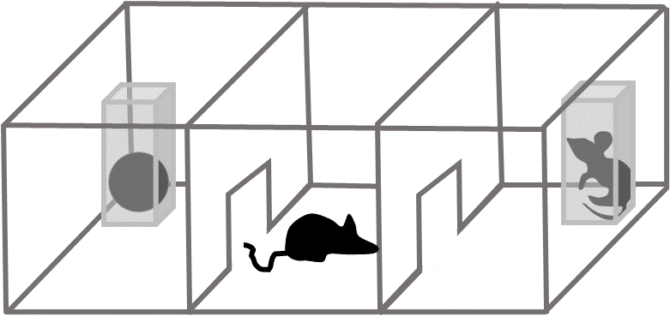
44. 圖4為小鼠社交行為測試實驗之示意圖，其兩側分別放入以網子罩住的球體（左）及正常小鼠（右），中間放入一隻可自由活動的小鼠，當活動小鼠花較多時間停留在有固定小鼠的隔間時，顯示此鼠有較佳社交行為。當置入的實驗小鼠為正常小鼠（S組）、ASD小鼠（P組）、鬆脆類桿菌處理後的ASD小鼠（P＋BF組），則下列何種結果符合該研究團隊的觀測？
圖4
(A) (B) (C) (D)

第貳部分：非選擇題（占28分）
說明：本部分共有四大題，答案必須寫在「答案卷」上，並於題號欄標明大題號（一、二、……）與子題號（1、2、……），作答時不必抄題。作答務必使用筆尖較粗之黑色墨水的筆書寫，且不得使用鉛筆。每一子題配分標於題末。
一、圖5為卵細胞在女性卵巢內不同發育時期的示意圖。
圖5

戊
1. 當卵細胞進入丙期時，血漿中哪一種卵巢激素會增加？
（2分）
2. 丙到丁期時，哪兩種腦垂腺激素會增加？（2分）
3. 戊細胞所含的染色體套數為何？（2分）
4. 丁至庚期間，哪兩種激素會使子宮內膜增厚？（2分）
二、某生欲觀測果蠅基因X對於細菌A的反應，因此將果蠅分成二組，其中一組注射磷酸緩衝生理食鹽水（PBS），另一組則注射PBS加上細菌A。在適當時間點採取樣本進行基因X的表現量分析，結果如圖6甲所示。該生又在第二次的實驗中，利用一群野生型及基因X缺陷型的果蠅，分析感染細菌A後1至6天期間所造成的死亡率，結果如圖6乙所示。試回答下列問題：
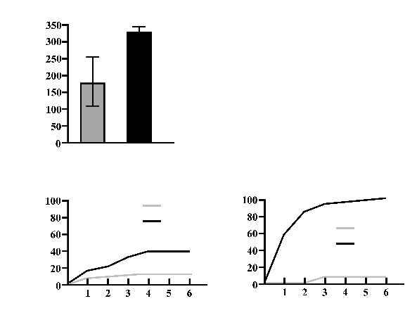
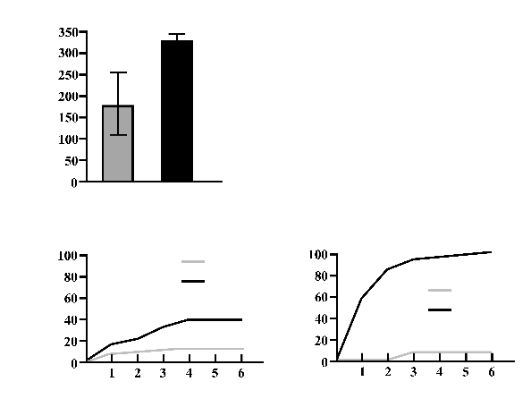

甲
基因Ｘ的表現量
PBS
PBS+細菌A
350
300
250
200
150
100
50
0
乙
野生型果蠅
死亡率
PBS
PBS+細菌A
觀察天數
100
80
60
40
20
0
1
2
3
4
5
6
基因Ｘ缺陷型果蠅
死亡率
觀察天數
100
80
60
40
20
0
1
2
3
4
5
6
PBS
PBS+細菌A

圖6
1. 該生在所有實驗中皆包含只注射PBS的組別，其原因為何？（2分）
2. 依據圖甲結果，說明細菌A對於基因X表現的影響為何？（2分）如何判斷？（2分）
3. 依據圖乙結果，基因X的可能功能為何？（2分）
圖7
三、圖7為植物莖部某部分橫切面之細胞分布的示意圖，試依圖7回答下列問題：
1. 此植物至少生長幾年，及其理由為何？（2分）
2. 請寫出此莖之甲、乙、丙、丁、戊、己部位生長的先後順序。（2分）
3. 哪些部分是最冷的一年所形成？（2分）
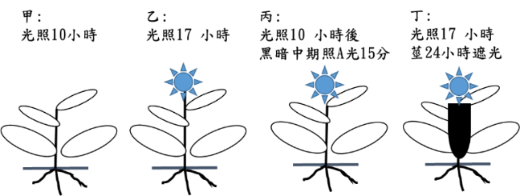
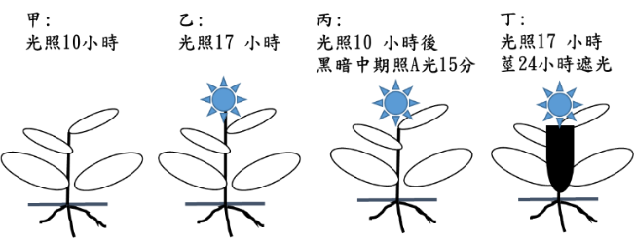
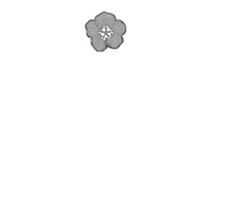



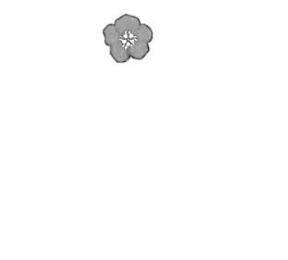
四、某生為讓一種不知名的植株開花，因此在光週期為24小時的情況下，利用黑箱子及檯燈分別進行甲到丁的四種處理，以分析其形成花苞的光照需求。試依圖8所示結果，回答下列問題：
甲：
光照10小時
丙：
光照10小時後
黑暗中期照A光15分
乙：
光照17小時
丁：
光照17小時
莖24小時遮光
圖8

1. 依植株開花對光週期的需求，可歸類為何種植物？（2分）
2. 在丙處理中，哪一種色光可抑制A光產生的效果呢？（2分）
3. 整株植物只遮光一片葉子，再給予一次17小時光照、7小時黑暗處理，則此植株是否會開花？原因為何？（2分）

